Documento de Definición de Arquitectura

Portabilidad Fija Interna – De cadena exTeco a cadena exCable

Contenido

1 Sumario Ejecutivo 3

2 Arquitectura base 4

2.1 Negocio 4

2.2 Modelo de Aplicaciones (As is) 4

3 Arquitectura Objetivo 5

3.1 Negocio 5

3.1.1 Proceso exTeco a exCable 5

3.2 Modelo de Aplicaciones 7

4 Gaps para llegar a la arquitectura objetivo. 8

4.1 GAP PREFA con NRED y MU 8

4.2 GAP Celsis-Open 9

4.3 GAP Open-Opendoor 10

4.4 GAP Desa-Open-CRM 11

4.5 GAP Open-Siebel/CMS 12

4.5.1 Manejo de Errores. 15

4.6 GAP Opendoor – Gflex (EPAP) 17

4.7 GAP Base opendoor – NRed 17

4.8 GAP Open Door-Siebel/CMS 19

4.9 GAP Siebel, CMS 19

Información General

|  |  |  |  |
| --- | --- | --- | --- |
| Nombre Proyecto: | Portabilidad Fija Interna | | |
| Preparado Por: | Gabriel Gallo | Versión Documento: | 1.5 |
| Titulo: | Documento de Definición de Arquitectura | Fecha Versión Documento: | 01/11/2018 |
| Revisado Por: |  | Fecha Revisión: |  |
| Última Versión | <https://docuit.personal.corp/pages/viewpage.action?pageId=30638819> | | |

Historia

| **N° Versión** | **Fecha** | **Revisado Por** | **Descripción** | **Nombre Archivo** |
| --- | --- | --- | --- | --- |
| 1.0 | 01/10/2018 | Gabriel Gallo | Creación | Portabilidad Interna-DDA |
| 1.1 | 03/10/2018 | Gabriel Gallo | Resolución de temas pendientes de Integración | Portabilidad Interna-DDA |
| 1.2 | 08/10/2018 | Gabriel Gallo | Detalle en integración con NRed, manejo de errores en WS con CRMs y otros pendientes. | Portabilidad Interna -Teco a Cable -DDA_v1-2.docx |
| 1.3 | 16/10/2018 | Gabriel Gallo | Se agrega GAP Open Door - CRMs | Portabilidad Interna -Teco a Cable -DDA_v1-3.docx |
| 1.4 | 22/10/2018 | Gabriel Gallo | Detalle en integración de Open con CRMS y manejo de errores | Portabilidad Interna -Teco a Cable -DDA_v1-4.docx |
| 1.5 | 01/11/2018 | Gabriel Gallo | Se agrega GAP PREFA con NRed y MU | Portabilidad Interna -Teco a Cable -DDA_v1-5.docx |

# Sumario Ejecutivo

Este documento describe, para el requerimiento de *Portabilidad Fija Interna*, como llegar a la arquitectura objetivo, a partir de la arquitectura base (As is).

La solución contempla el mecanismo que se inicia en Celsis y sigue con una venta y trámite de portabilidad en Open. En este proceso se inhibe de gestiones la línea en la cadena exTeco hasta que sea activada por la cadena de exCable. Una vez finalizada esta activación se da de baja exTeco.

# Arquitectura base

## Negocio

Actualmente en los escenarios en los que el cliente requería una actualización de los servicios, como una banda ancha de más velocidad, o por un cambio de tecnología, dadas las limitaciones técnicas, se requería que cambie el número de su línea telefónica fija.

## Modelo de Aplicaciones (As is)

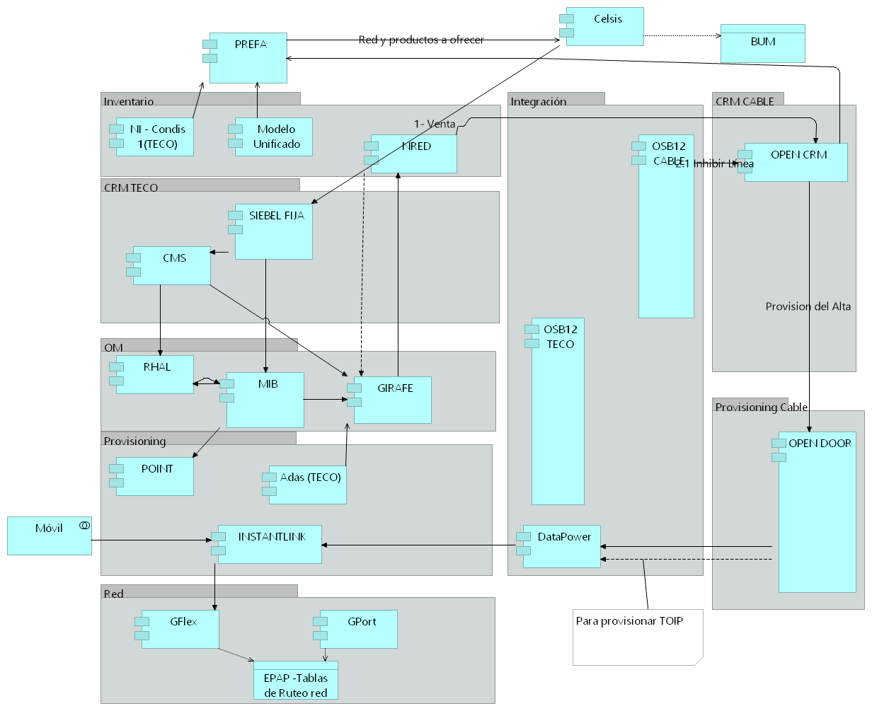

# Arquitectura Objetivo

## Negocio

*Portabilidad Fija*  se refiere al cambio de tecnología de acceso de los servicios de clientes propios sin cambio de número de línea (originado en acciones de venta).

Se presentan los siguientes escenarios.

* + - De plataformas exTeco a exCable y de exCable a exTeco.
    - En una plataforma tecnológica a otra, dentro de una misma cadena.

### Proceso exTeco a exCable

1. Celsis solicita al cliente el domicilio y sus datos personales
2. Celsis obtendrá el parque actual de servicios que tiene contratados
3. Celsis obtiene de la Prefa los servicios que puede ofrecer según el criterio de red preferida, en este caso el cliente tendría un servicio de voz sobre y opcionalmente internet.
4. Celsis enviará a Open el número a portar, el operador (en este caso siempre sería TECO), los datos del cliente y una marca de portación.
5. El operador ingresa en Open marcando el trámite como un ingreso por portación.  (se remarca esta situación la cual queda exclusivamente a criterio del operador)
6. Open debe obtener el número a portar de la información enviada por Celsis.
7. Open visualiza oferta y agregaría al trámite otros servicios como BA/CATV.
8. Open informará a Siebel / CMS el nro de línea para que inhiban cualquier gestión que se quiera realizar sobre la misma o sus servicios asociados.
9. Open continúa la provisión de los nuevos servicios con los procesos actuales.
10. Se actualizarán las plataformas de ruteo (EPAP) y se actualizará en inventario de numeración (NRed)
11. Una vez activos los nuevos servicios en Open, informará a Siebel / CMS la **Finalización de la gestión de portación (activación del nuevo servicio)**: este evento disparará la registración automática, sobre un determinado número de línea, de un pedido de Baja Total (línea + Internet) y lo publicará a la provisión para que la baja sea provisionada. Idem con CMS si el cliente solo tiene línea sin servicios adicionales.
12. Si se cancela antes la portación antes de la provisión, Open notifica a Siebel/CMS, para que se cancele la inhibición de gestiones
13. Se consolidarán los saldos en la nueva plataforma.

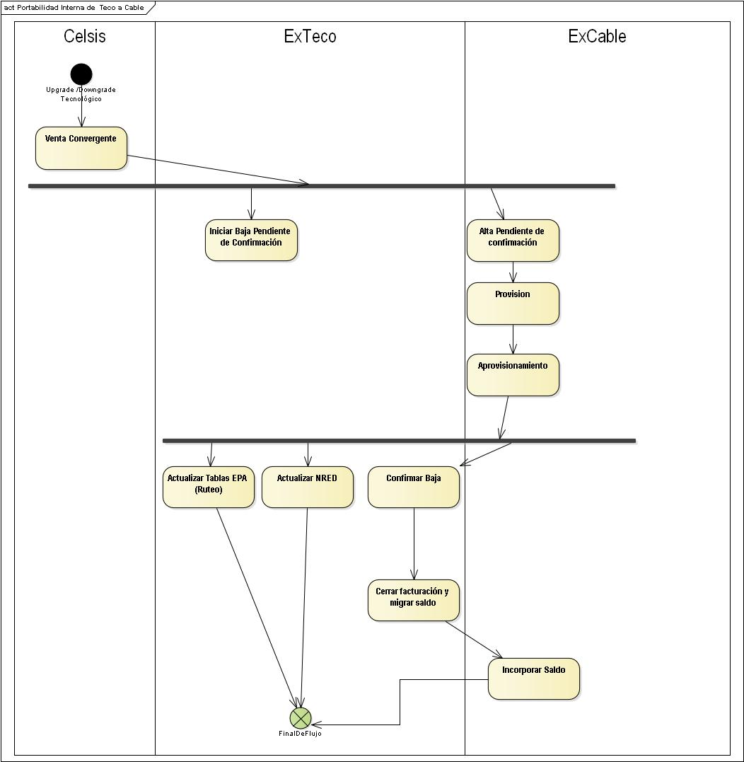

## Modelo de Aplicaciones

El modelo general de la arquitectura de aplicaciones es el siguiente.

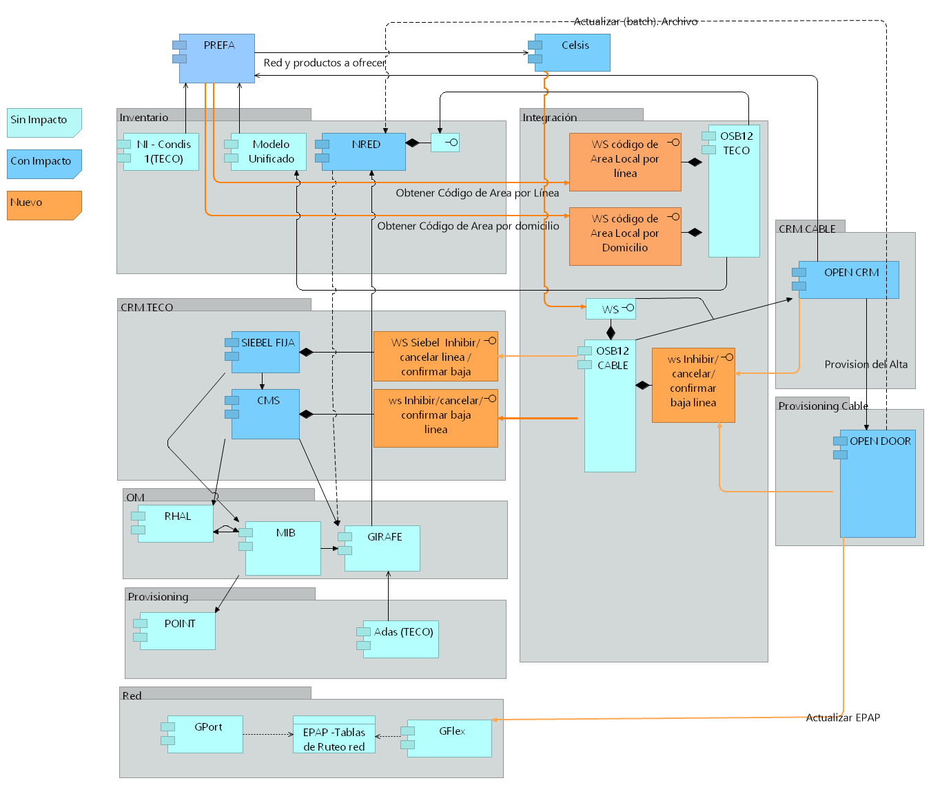

# Gaps para llegar a la arquitectura objetivo.

## **GAP PREFA con NRED y MU**

|  |  |
| --- | --- |
| Tipo | Integración – Desarrollo |
| Origen --> Destino | PREFA – NRED, MU |
| Método | Web service |
| Sincronismo | Sincrónico |
| Operación/ Función | Validar la portabilidad de una línea. |

 En el módulo PREFA se debe validar si se puede portar una línea a un domicilio determinado. Para esto debe consultar cuál es el código de área local (CAL) de la línea a portar y cuál es el código de área local del domicilio de instalación. Los códigos de área deben coincidir.

Estas dos consultas se resuelven con dos integraciones

1. PREFA -> NRED : NRed debe expondrá un WS por el que consultando por nro de línea, debe retornar el código de área local (CAL).
2. PREFA -> MU (Modelo Unificado): MU debe exponer un API que permitirá la consulta por un domicilio, retornando el CAL.

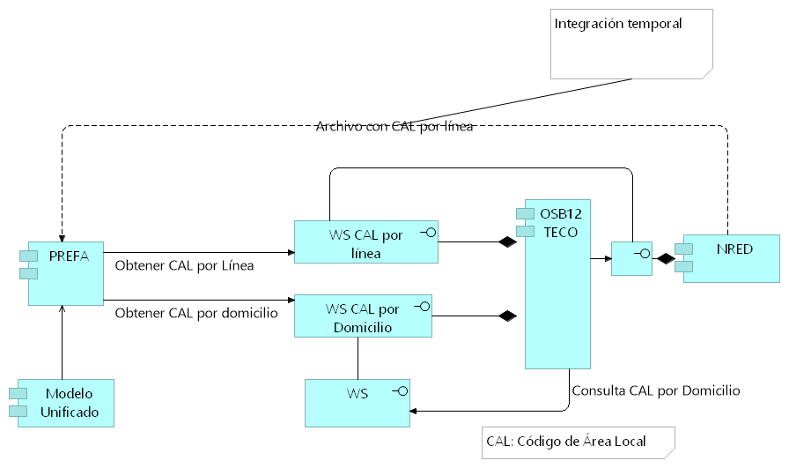

Solución de temporal:

Actualmente NRed no se encuentra en un ambiente productivo con Alta Disponibilidad. Por este motivo, mientras se resuelve este tema se implementará una solución transitoria.

NRed generará diariamente un archivo con la información de rangos numéricos y los códigos de área correspondientes.

## **GAP Celsis-Open**

|  |  |
| --- | --- |
| Tipo | Integración |
| Origen -> Destino | Celsis – Open |
| Método | Web service |
| Sincronismo | Asincrónico |
| Operación/ Función | Carga datos de portabilidad |

 En Celsis se debe incluir en la comunicación de la venta convergente la información, *la línea que se debe portar, una marca de línea portada y código de área*. Esta información se agrega en una nueva tabla dentro de la base  a la que accede Open.

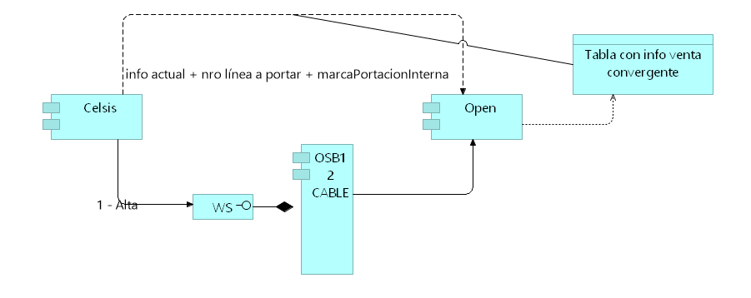

**En Open CRM se realiza dentro del carrito la gestión de portabilidad. Esto permite tener un set de validaciones especiales para portabilidad.**

## **GAP Open-Opendoor**

|  |  |
| --- | --- |
| Tipo | Integración |
| Origen -> Destino | Open – Siebel /CMS |
| Método | Web service |
| Sincronismo | Asincrónico |
| Operación/ Función | Inhibir gestiones línea / Cancelar Inhibición |

En Open se debe enviar información de la línea portada a provisioning. Esta información es:

* nro de línea a portar
* nro de solicitud de venta
* marca que indique si es portabilidad y si es interna o externa.

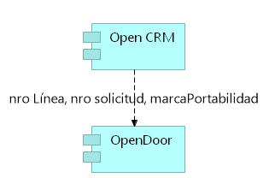

## GAP Desa-Open-CRM

Desde Open, siempre existirá el cliente, ya sea en estado “Prospecto” (sin ningún contrato pre-existen) o bien “no Prospecto”, (que tiene o tuvo algún producto vendido)

Para los casos de Portabilidad, se deberá ingresar al CGP instanciado en el cliente, y para ello se podrá determinar que productos tienen factibilidad técnica y comercial.

Se deberá permitir que dentro del carrito pueda dar clic derecho y expandir un menú contextual con el nombre “Portabilidad”, a instancias del detalle de productos a poder vender.

Open considerará los datos cargados desde Celsis por un WS:

* + Número Telefónico a Portar
  + Id del Operador → proveer de la tabla de todos los Operadores existentes (si no existe, crear tabla)

NOTA 1: Deberá tener una marca, si ése operador es de Portabilidad “interna” (I) o “externa” (E) o si es un numero propio de exCV (P).

Tabla a Crear con datos de Operadores

Por Ejemplo:

Id Operador Tipo Portabilidad

**Una vez confirmada la gestión de portabilidad, se notifica a los CRMs, par inhibir las gestiones en la cadena exTeco.**

**Si por algún motivo antes de que se active la línea se cancela la portación/venta en Open, se debe notificar a los CRMs, para que cancelen la inhibición.**

**Las notificaciones se realizan mediante las integraciones detalladas en el *GAP Open-Siebel/CMS***

## **GAP Open-Siebel/CMS**

|  |  |
| --- | --- |
| Tipo | Integración |
| Origen -> Destino | Open – Siebel /CMS |
| Método | Web service |
| Sincronismo | Asincrónico |
| Operación/ Función | Inhibir gestiones línea / Cancelar Inhibición |

Al confirmar la venta en Open CRM. Se debe notificar a Siebel y CMS que de **inhibir las gestiones en cadena exTeco,** por haberse iniciado la portación interna a cadena exCable.

Esta notificación se realiza invocando a dos WS (Web services) que publica Siebel y CMS respectivamente. La capacidad de invocar a un WS desde Open, se consigue mediante el ESB OSB12 de Cable.

Si se produce antes de la activación de la línea una **cancelación**. Open envía también al mismo **WS la cancelación de la inhibición** de la línea a Siebel y CMS.

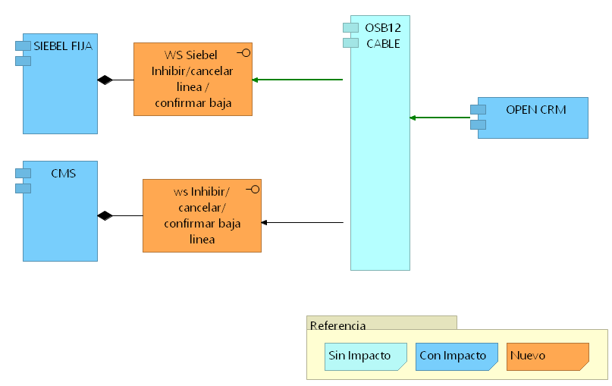

La info requerida de los WS es:

* **Número de Línea <nroLinea>** **:** Indica el número a Portar.
* **Tipo de Gestión <tipoGestion>:** Indica si se inicia la Portación, si se confirma o si se cancela (INI, CAN, CONF)
* **Número de Gestión < nroGestion>:** Identificador de la gestión en OPEN. *Nro de Solicitud de venta del producto.*
* **~~Fecha Baja~~:Fecha:** Fecha de la invocación. Obligatorio solo en la confirmación. Obligatoria solo para gestión CONF. Formato dd/mm/aaaa a confirmar
* **~~MotivoBaja~~: Motivo:**  Por el momento como valor posible solo PI (por portabilidad Interna). Obligatorio solo en la confirmación. Obligatoria solo para gestión CONF
* **Sistema Origen<SistemaOrigen>:** Identificador del Sistema que origina la gestión. Puede ser OPEN u OPENDOOR

##### ****Ejemplo:****

<Request>

    <nroLinea>3755426885</nroLinea>

    <tipoGestion>CONF</tipoGestion>

    <nroGestion>3456453</nroGestion>

<fechaBaja>dd/mm/aaaa</fechaBaja>

<motivoBaja>PI</motivoBaja>

    <SistemaOrigen>OPEN</ SistemaOrigen >

</Request>

Respueta de WS CMS

con error de formato Faltan tags en el Request

<Respuesta>

<Operacion>Inicio gestion de portabilidad</Operacion>

<Linea>3755426885</Linea>

<tipo_Gestion></tipo_Gestion>

<nroGestion>nnnnnnnn</nroGestion>

<SistemaOrigen>xxxxx</ SistemaOrigen >

<Resultado>

<CodigoError>003</CodigoError>

<DescError>No se informo el tipo de gestion</DescError>

</Resultado>

</Respuesta>

por error de validación No se puede realizar el tipo de gestión (por ejemplo se indica CONF y la línea no había sido informada previamente con INI)

<Respuesta>

<Operacion>Inicio gestion de portabilidad</Operacion>

<Linea>37554</Linea>

<tipo_Gestion>INI</tipo_Gestion>

<nroGestion>nnnnnnnn</nroGestion>

<SistemaOrigen>xxxxx</ SistemaOrigen >

<Resultado>

<CodigoError>NRO</CodigoError>

<DescError>TEXTO CON INDICACION DE ERROR</DescError>

</Resultado>

</Respuesta>

por ok

<Respuesta>

<Operacion>Inicio gestion de portabilidad</Operacion>

<Linea>3755426885</Linea>

<tipo_Gestion>INI</tipo_Gestion>

<nroGestion>nnnnnnnn</nroGestion>

<SistemaOrigen>xxxxx</ SistemaOrigen >

<Resultado>

<CodigoError>000</CodigoError>

<DescError>Operacion Exitosa</DescError>

</Resultado>

</Respuesta>

### ****Manejo de Errores.****

En esta integración se considerarán los siguentes tipos de errores con sus respectivas acciones de contingencia

|  |  |
| --- | --- |
| Tipo de Errores | Contingencia |
| Error de Comunicación | * Configuración de reintentos * Alerta de la falla a *Monitoreo* * Se envía la notificación a una cola de errores para un posible reenvío manual. * Log del error. |
| Error de Formato | * Log del Error para procesarlo un backoffice * Se envía la notificación a una cola de errores para una posible corrección y reenvío manual |
| Error de Aplicación. Código de error de Siebel o CMS | * Log del Error para procesarlo un backoffice * Se envía la notificación a una cola de errores para una posible corrección y reenvío manual |

Los errores de comunicación, posiblemente requiera un log y una cola de error, diferente a la de errores de formato y de aplicación.

**Los archivos de log, deben tener como mínimo la siguiente información:**

* **Timestamp**
* **Request enviado**
* **Respuesta Recibida**

**Los códigos de error de aplicación se encuentra detallados en el archivo adjunto:**



##### ****Integración con** *OSB12 Cable:***

**Mecanismos de Open CRM para invocar al WS de Siebel:**

* **Open publica en una cola JMS en OSB12 cable y este, invoca al WS de Siebel**
* **Open invoca a un “WS encolador” que está en OSB12 Cable que encola en JMS de OSB12 y este invoca al WS de Siebel**

## **GAP Opendoor – Gflex (EPAP)**

|  |  |
| --- | --- |
| Tipo | Integración |
| Origen -> Destino | Opendoor – Gflex |
| Método | Comandos Telnet |
| Sincronismo | Sincrónico |
| Operación/ Función | Alta/ baja ruteo EPAP |

Una vez confirmada la provisión de la línea., Opendoor actualiza la plataforma de Gflex (EPAP)***.*  Los comandos para la actualización de la plataforma de EPAP, requieren la siguiente información:**

* Nro abonado
* FRN

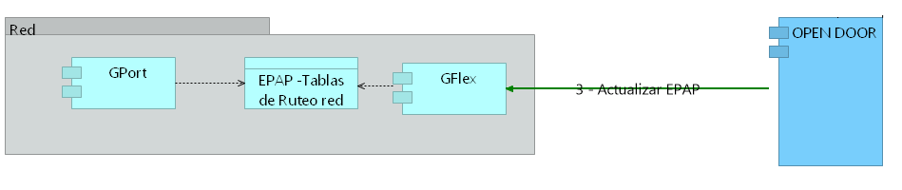

El mensaje es sincrónico y se debe manejar el error invalidando la activación si no es recuperable.

## **GAP Base opendoor – NRed**

|  |  |
| --- | --- |
| Tipo | Integración |
| Origen -> Destino | Base Opendoor – NRed |
| Método | ETL |
| Sincronismo | Asincrónico |
| Operación/ Función | Actualizar NRed |

  Se debe actualizar diariamente NRed mediante un archivo. La herramienta a utilizar es PowerCenter. Los datos de este archivo son los siguientes:

* Número Abonado (nro de línea)
* Fecha
* Softswitch:Valor Fijo a definir
* GTCS ( “FIBX”): Valor Fijo
* Oficina Comercial ( “TOI”): Valor Fijo
* Tipo de Red (“IMSH”): Valor Fijo

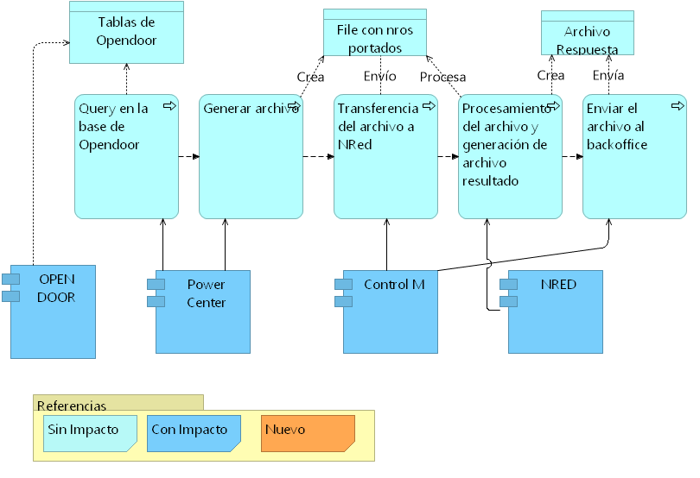

Respuesta del procesamiento del archivo, NRed generará un archivo con el resultado del impacto de cada número de abonado indicando OK o ERROR y detalle del error.(*)

Pendiente: Se configura Watchdog? Son nuevas plataformas a actualizar.

Definir cómo se maneja el archivo de error que devuelve NRed.

## **GAP Open Door-Siebel/CMS**

|  |  |
| --- | --- |
| Tipo | Integración |
| Origen -> Destino | Open – Siebel /CMS |
| Método | Web service |
| Sincronismo | Asincrónico |
| Operación/ Función | Confirmar la baja de la en la cadena Donora |

Desde Open Door luego de confirmada la aprovisión de la línea, actualizados los EPAPs. Esto se realizará mediante la invocación de un WS expuesto en OSB12 Teco. Este WS invocará a los WS en Siebel y CMS. El momento en que se invoca es luego de cerrada la tarea/acción relacionada a la línea, en la OT.

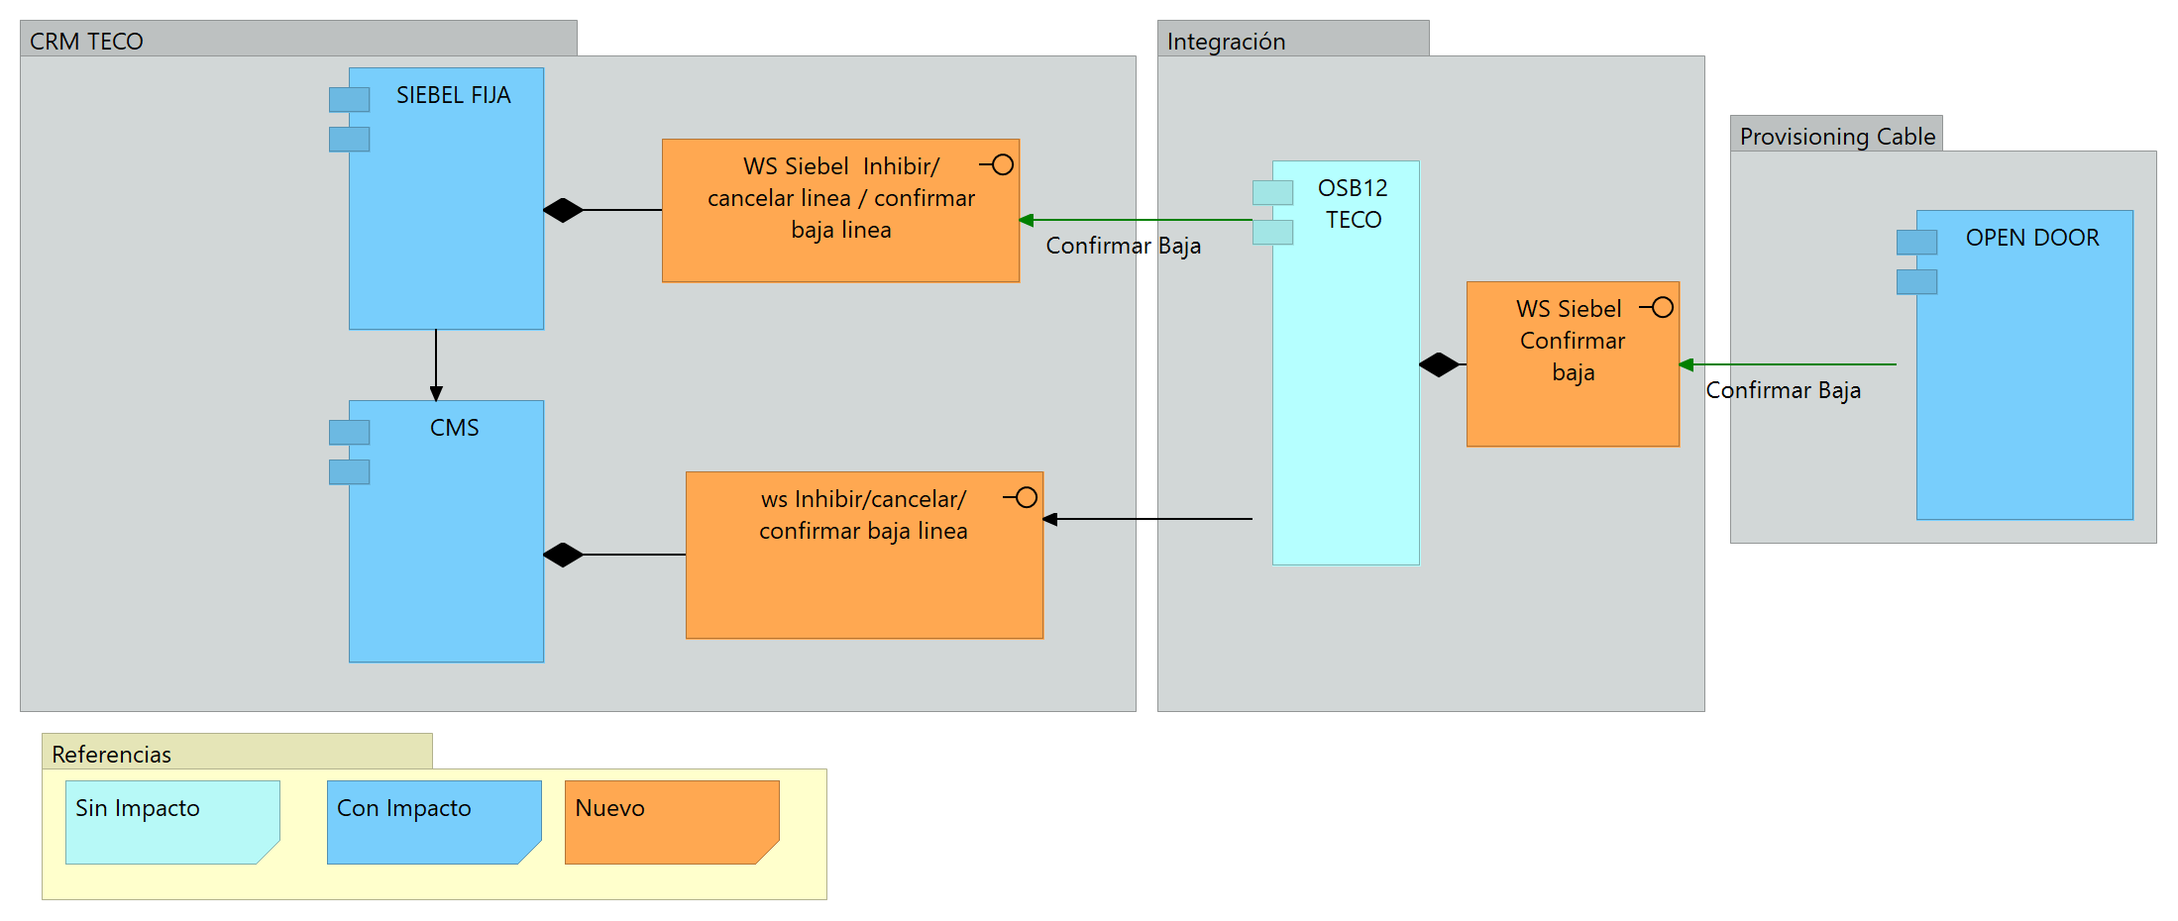

Pendiente: Definir manejo de errores.

Revisar el momento en que se invoca.

## **GAP Siebel, CMS**

|  |  |
| --- | --- |
| Tipo | Impacto Aplicativo |
| Aplicaciones | Siebel, CMS |
| Método | Comandos Telnet |
| Sincronismo | Sincrónico |
| Operación/ Función | Alta/ baja ruteo EPAP |

**Tanto en Siebel como en CMS, se desarrollará tres procesos. Que se dispararán según los parámetros del API descripta en GAP03**

* + **Proceso Inhibir gestiones:** Ante el alta de la gestión de portación en Open sobre un determinado número de línea, se actualizará el nuevo campo del parque con el valor En Portación.

* + **Proceso de Cancelación o baja de gestión de portación interna:** Ante la cancelación o baja de una gestión de portación en Open, se actualizará el nuevo campo del parque con el valor Portación Cancelada.
  + **Proceso de confirmación de baja**: este evento disparará la registración automática, sobre un determinado número de línea, de un pedido de Baja Total
  + (línea + Internet) y lo publicará a la provisión para que la baja sea provisionada. Ante la registración OK del pedido de baja se actualizará el nuevo campo del parque con el valor ***Portada***.

Los WS debe ser idempotente. Si se invoca más de una vez con los mismos parámetos, no debe dar error. Por ejemplo si se invoca dos veces con parámetro para Inhibir, la segunda vez no tiene efecto, queda inhibida de gestiones la línea, como con la primera vez.